LUKION LIIKUNTAPÄIVÄ TORSTAINA 3.3.

LASKETTELIJAT:Kasurila
- lähtö lukiolta viimeistään 8.30 ja paluu takaisin 14.00 mennessä. Tuo laskettelurahat + linja-automaksu (10e/henk) viimeistään keskiviikkona opkh:lle
KOULULLE JÄÄVÄT
Kaikilla koulua 8.00-14.00 eli mennään siis poikkeavan lukujärjestyksen mukaan!!!
8.00-11.00: yhteinen elokuva ja opetussuunnitelman tekoa äi-luokassa
11.00-11.30 ruokailu

11.30-13.30: * hiihto 10 km: Ilmoittaudu Kaisalle jäähallin yläparkkipaikalla ennen ja jälkeen hiihdon
* luistelu yleisurheilukentän edessä:
Ilmoittaudu Johannelle
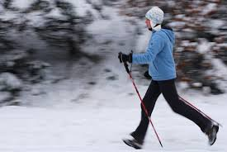
* kävely: lähtö lukion sisäpihalta. Kävellään yhtenä ryhmänä näköetäisyydellä… ilmoittaudu Elsalle ennen ja jälkeen…

Lämmintä mehua tarjoillaan yläkoulun sisäpihalla ennen hankifutiksen alkamista
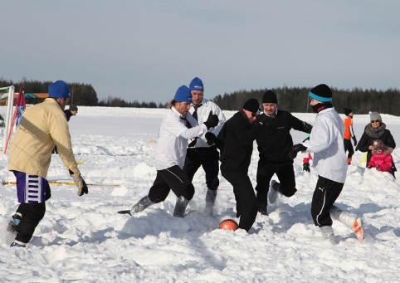
13.30-14.00 hankifutis yläkoulun sisäpihalla…

Hauskoja liikunnallisia hetkiä kaikille!!!
T:OPKH

